Thiết kế ca sử dụng

**GRIB**

**Hệ thống đặt xe online**

**Thực hiện bởi**

**Nguyễn Đăng Quang  
Vũ Thị Thành Vinh  
Cao Tiến Thắng  
Hoàng Văn Quyền  
Nguyễn Vũ Thanh Tùng**

**OOAD Nhóm 3**

**21 tháng 4 năm 2024**

**Mục lục**

**1. Giới thiệu 4**

1.1 Mục đích 4

1.2 Người đọc tài liệu và hướng dẫn đọc 4

1.3 Phạm vi dự án 5

1.4 Tham chiếu 5

**2. Use case Design Diagrams 5**

2.1 Sign Up 5

2.1.1 Sign Up - Basic Flow 5

2.1.2 Sign Up - Basic Flow - Security 7

2.1.3 Sign Up - Basic Flow - Security - VOPC 8

2.1.4 Sign Up - Basic Flow - Distribution RMI 9

2.1.5 Sign Up - Basic Flow - Distribution RMI - VOPC 10

2.1.6 Sign Up - Basic Flow - Persistency OODBMS 10

2.1.7 Sign Up - Basic Flow - Persistency OODBMS - VOPC 11

2.2 Sign In 12

2.2.1 Sign In - Basic Flow 12

2.2.2 Sign In - Basic Flow - Security 13

2.2.3 Sign In - Basic Flow - Security - VOPC 15

2.3 Booking (Customer-side) 15

2.3.1 Booking - Basic Flow 15

2.3.2 Booking - Basic Flow - VOPC 17

2.4 Accept Booking Request (Driver-side) 17

2.4.1 Accept Booking Request - Basic Flow 17

2.4.2 Accept Booking Request - Basic Flow - VOPC 19

2.5 Route Tracking (Customer-side) 20

2.5.1 Route Tracking (Customer-side) - Basic Flow 20

2.5.2 Route Tracking (Customer-side) - Basic Flow - VOPC 22

2.6 Route Tracking (Driver-side) 22

2.6.1 Route Tracking (Driver-side) - Basic Flow 22

2.6.2 Route Tracking (Driver-side) - Basic Flow - VOPC 23

2.7 Manage User Info 23

2.7.1 Manage User Info - Basic Flow - Persistency OODBMS 23

2.7.2 Manage User Info - Basic Flow - Persistency OODBMS - VOPC 25

2.8 Create Notifications 26

2.8.1 Create Notifications - Basic Flow - Persistency 26

2.8.2 Create Notifications - Basic Flow - Persistency - VOPC 27

2.9 View Trip History (Customer & Driver side) 28

2.9.1 View Trip History - Basic Flow 28

2.9.2 View Trip History - Basic Flow - VOPC 29

2.10 Payment (Customer-side) 29

2.10.1 Payment (Customer-side) - Basic Flow - Security 29

2.10.2 Payment (Customer-side) - Basic Flow - Security - VOPC 30

2.11 Payment (Driver-side) 31

2.11.1 Payment (Driver-side) - Basic Flow 31

2.11.2 Payment (Driver-side) - Basic Flow - VOPC 32

2.12 Manage Wallet (Customer & Driver side) 33

2.12.1 Manage Wallet - Basic Flow - Distribution 33

2.12.2 Manage Credit - Sub Flow 33

2.12.3 Manage Cash Balance - Sub Flow 34

# Giới thiệu

## Mục đích

Đây là tài liệu **Thiết kế ca sử dụng** cho môn học **Phân tích và thiết kế hướng đối tượng - 2324II_INT3110_3**.

Báo cáo này được viết dựa trên chuẩn “IEEE Std 830-1998 IEEE Recommended Practice

for Software Requirements Specifications”. Các nội dung trong báo cáo đã được các thành viên trong nhóm đồng thuận vào cuộc họp Online tối ngày 5 tháng 5 năm 2024.

## Người đọc tài liệu và hướng dẫn đọc

Tài liệu này dành cho:g

* Quản lý dự án: Người quản lý dự án quản lý và chịu trách nhiệm về chất lượng của hệ thống. Quản lý dự án nên đọc toàn bộ tài liệu để lập kế hoạch và phân công công việc.
* Nhà phát triển: Nhà phát triển là người triển khai hệ thống từ thiết kế và tài liệu thành một phiên bản có thể chạy được. Nhà phát triển phải đọc toàn bộ tài liệu để triển khai hệ thống đúng cách.
* Người kiểm thử: Người kiểm thử nên đọc chi tiết để viết kiểm thử đơn vị đặc biệt.
* Người viết tài liệu: Những người sẽ viết tài liệu trong tương lai (báo cáo, biên bản cuộc họp). Nhà viết tài liệu nên đọc để hiểu phần Biểu đồ Sử dụng chính.

## Phạm vi dự án

Ban đầu, người dùng của phần mềm là các khách hàng và lái xe. Phần mềm sẽ tạo ra môi trường để khách hàng có thể đặt xe để di chuyển hoặc để ship hàng.

Bên cạnh đó, phần mềm cũng hướng tới những người muốn kiếm thêm thu nhập bằng cách đăng ký làm tài xế trên hệ thống, nhận chở khách và ship hàng theo yêu cầu của khách hàng.

## Tham chiếu

[1] Form of presentation IEEE. IEEE Std 830-1998 IEEE Recommended Practice for Software Requirements Specifications. IEEE Computer Society, 1998.

# Use case Design Diagrams

## Sign Up

### Sign Up - Basic Flow

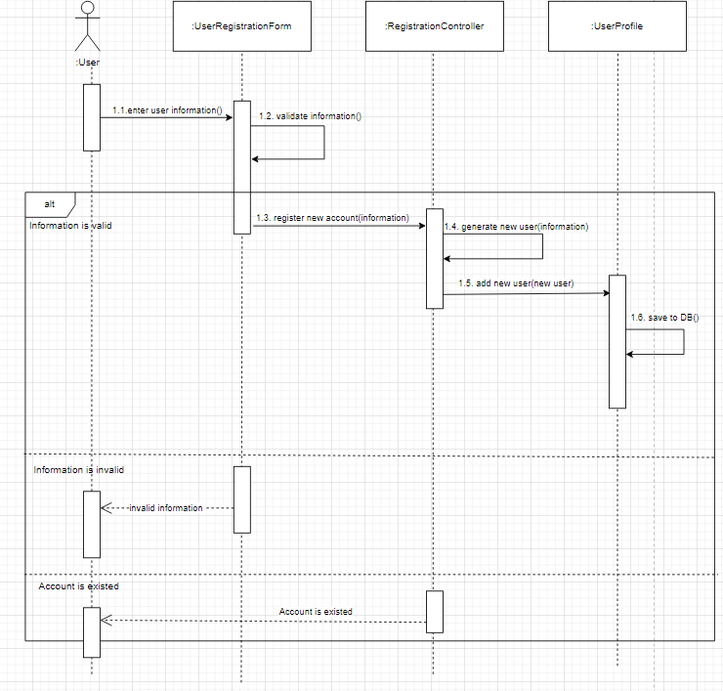

Hình 1: Sign Up Sequence Diagram

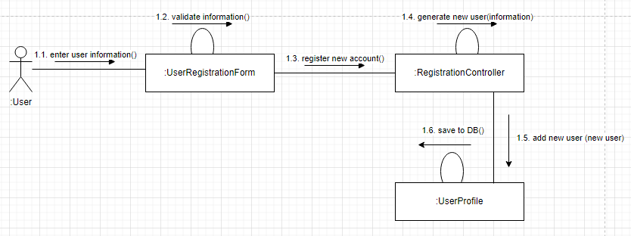

Hình 2: Sign Up Collaboration Diagram

### Sign Up - Basic Flow - Security

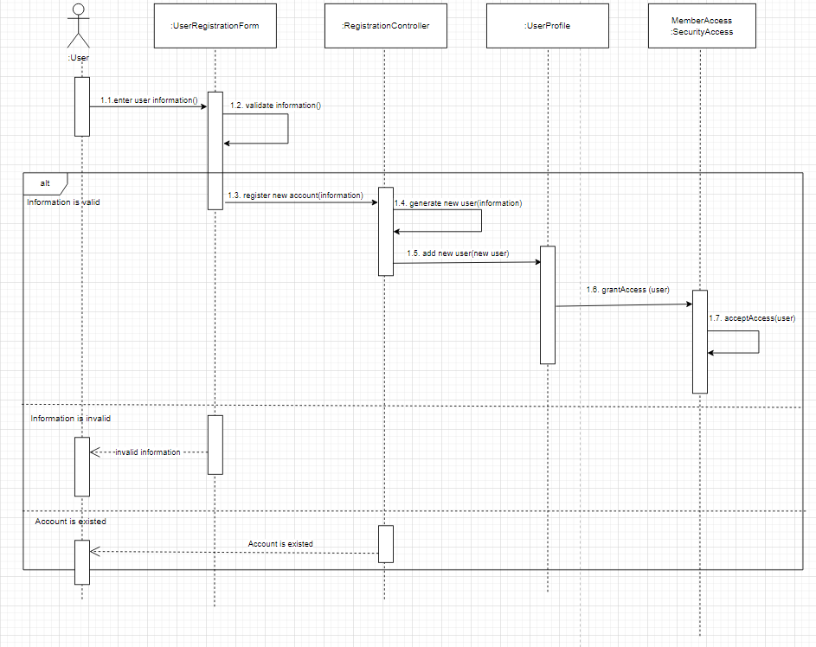

Hình 3: Sign Up (with Security) Sequence Diagram

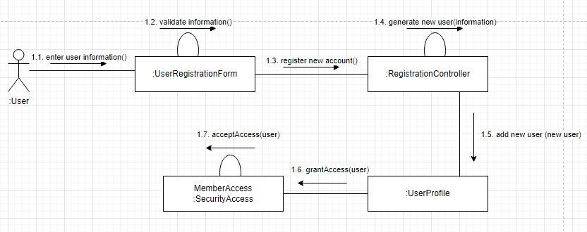

Hình 4: Sign Up (with Security) Collaboration Diagram

### Sign Up - Basic Flow - Security - VOPC

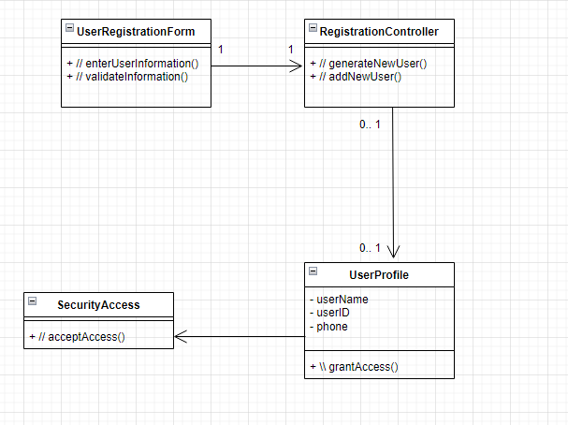

Hình 5: Sign Up (with Security) VOPC Diagram

### Sign Up - Basic Flow - Distribution RMI

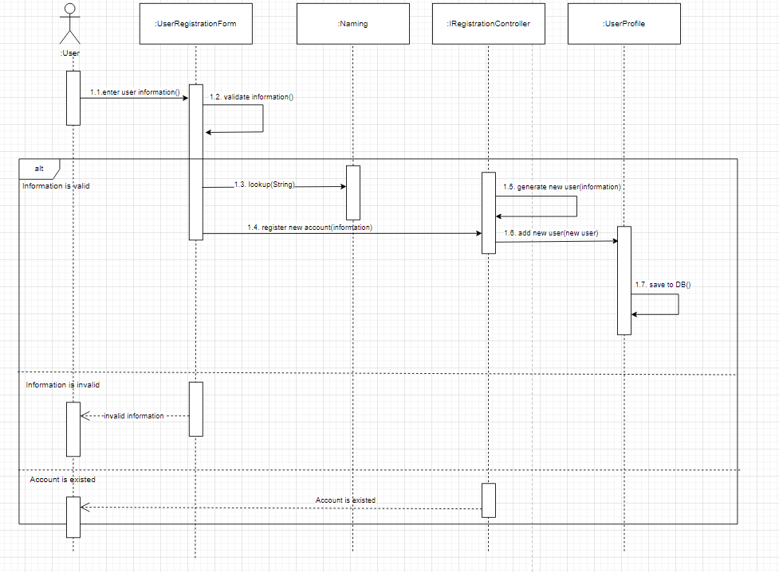

Hình 6: Sign Up (with Distribution) Sequence Diagram

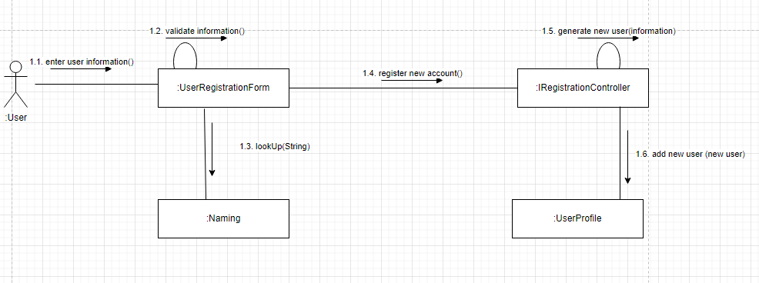

Hình 7: Sign Up (with Distribution) Collaboration Diagram

### Sign Up - Basic Flow - Distribution RMI - VOPC

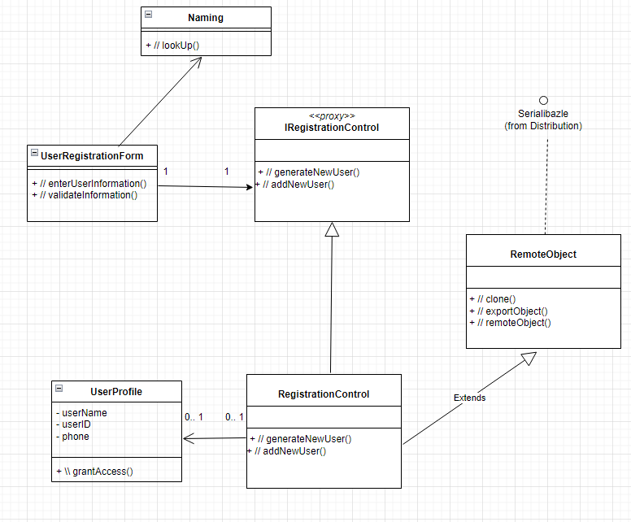

Hình 8: Sign Up (with Distribution) VOPC Diagram

### Sign Up - Basic Flow - Persistency OODBMS

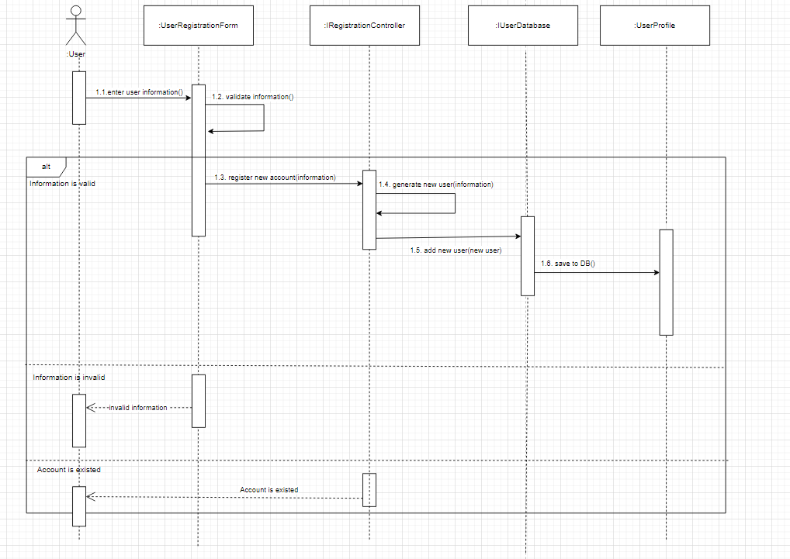

Hình 9: Sign Up (with Presistency) Sequence Diagram

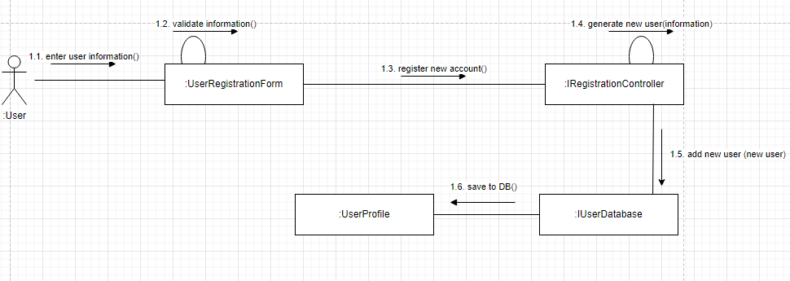

Hình 10: Sign Up (with Presistency) Collaboration Diagram

### Sign Up - Basic Flow - Persistency OODBMS - VOPC

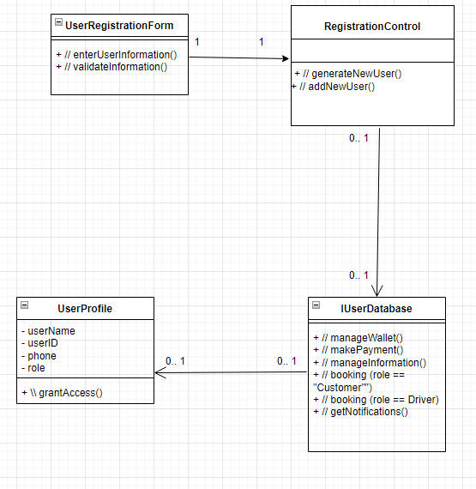

Hình 11: Sign Up (with Presistency) VOPC Diagram

## Sign In

### Sign In - Basic Flow

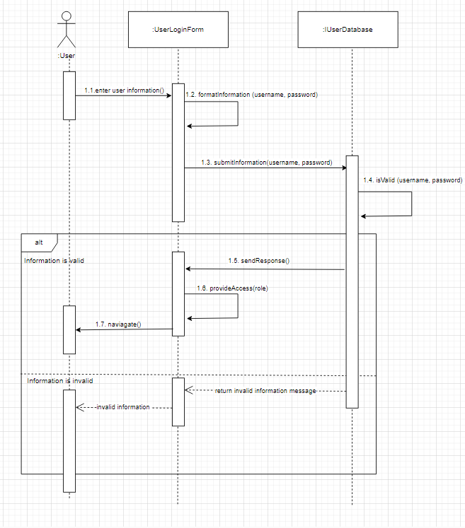

Hình 12: Sign In Sequence Diagram

### Sign In - Basic Flow - Security

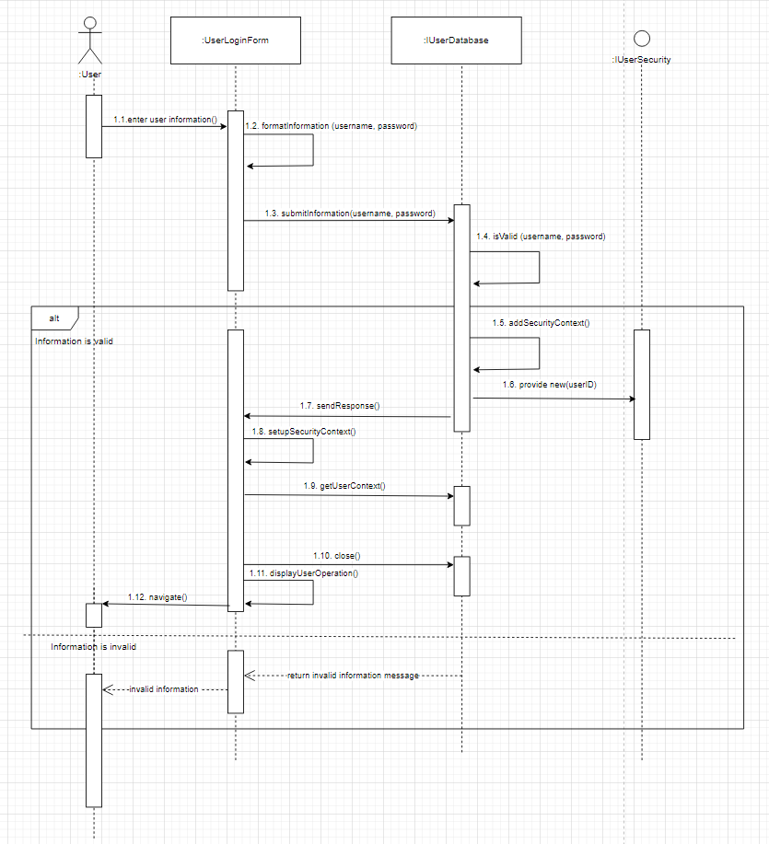

Hình 13: Sign In (with Security) Sequence Diagram

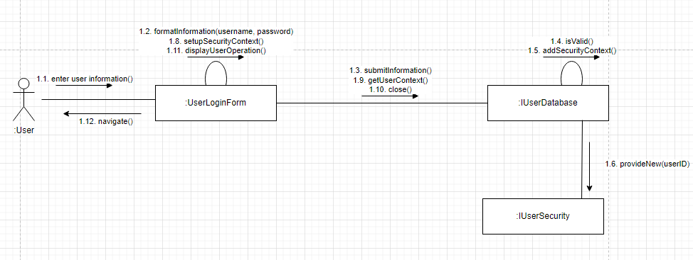

Hình 14: Sign In (with Security) Collaboration Diagram

### Sign In - Basic Flow - Security - VOPC

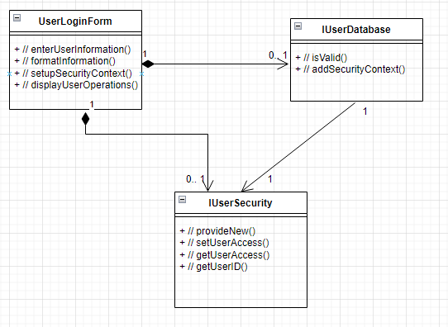

Hình 15: Sign In (with Security) VOPC Diagram

## Booking (Customer-side)

### Booking - Basic Flow

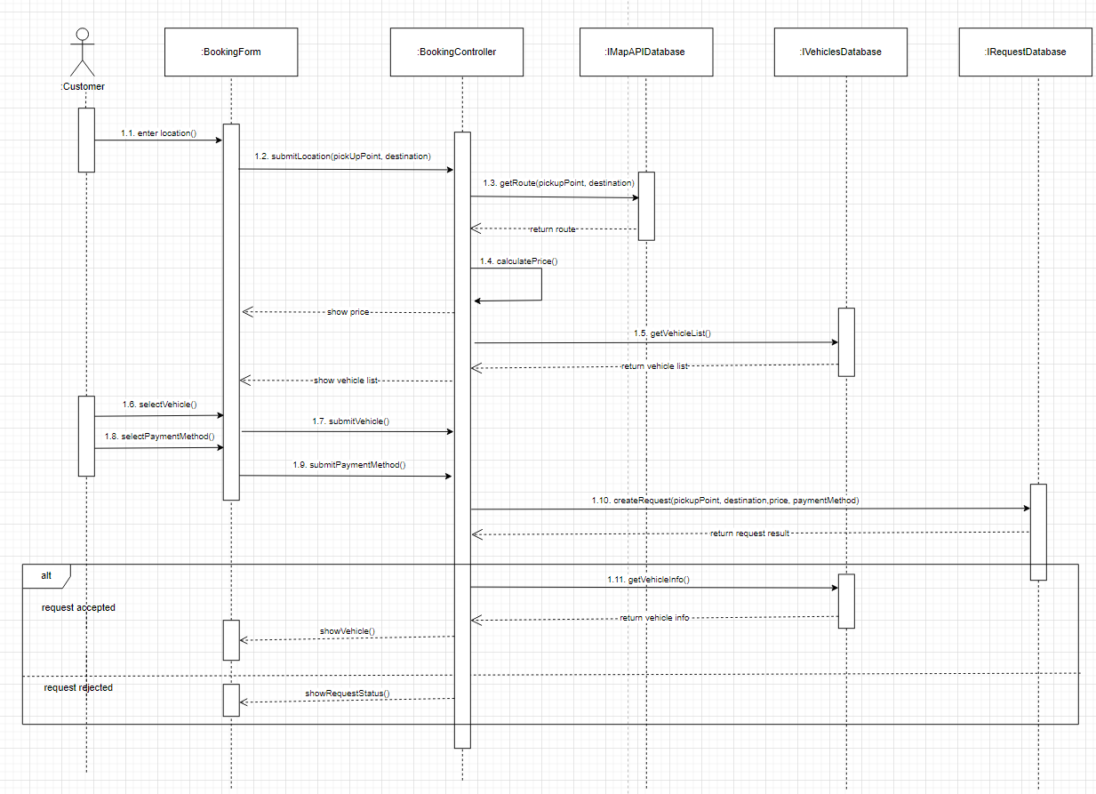bản

Hình 16: Booking Sequence Diagram

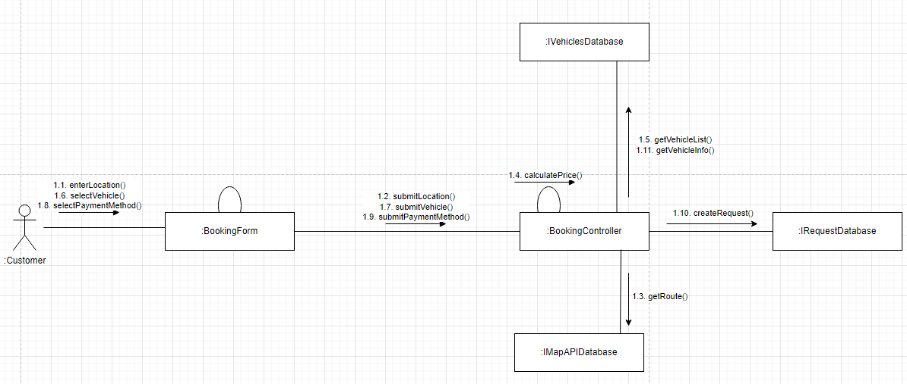

Hình 17: Booking Collaboration Diagram

### Booking - Basic Flow - VOPC

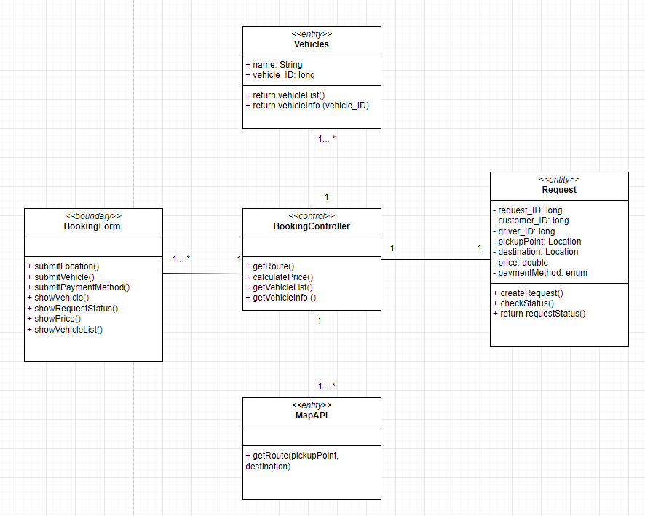

Hình 18: Booking VOPC Diagram

## Accept Booking Request (Driver-side)

### Accept Booking Request - Basic Flow

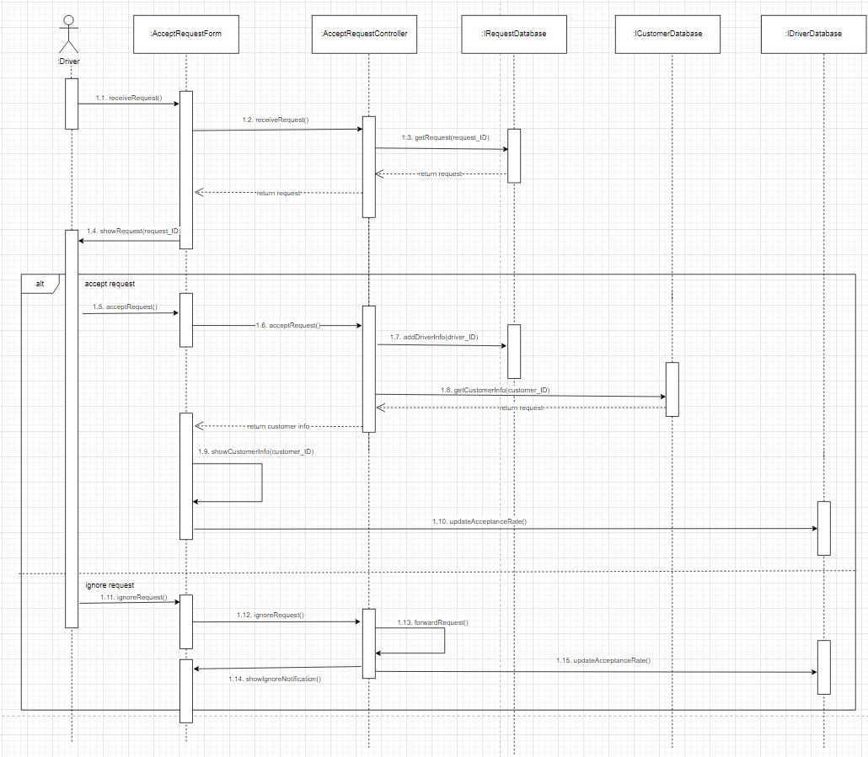

Hình 19: Accept Booking Request Sequence Diagram

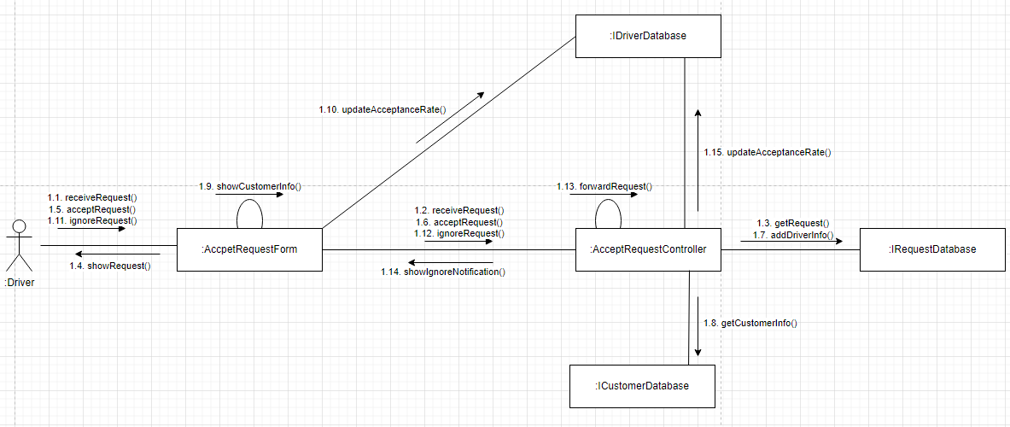

Hình 20: Accept Booking Request Collaboration Diagram

### Accept Booking Request - Basic Flow - VOPC

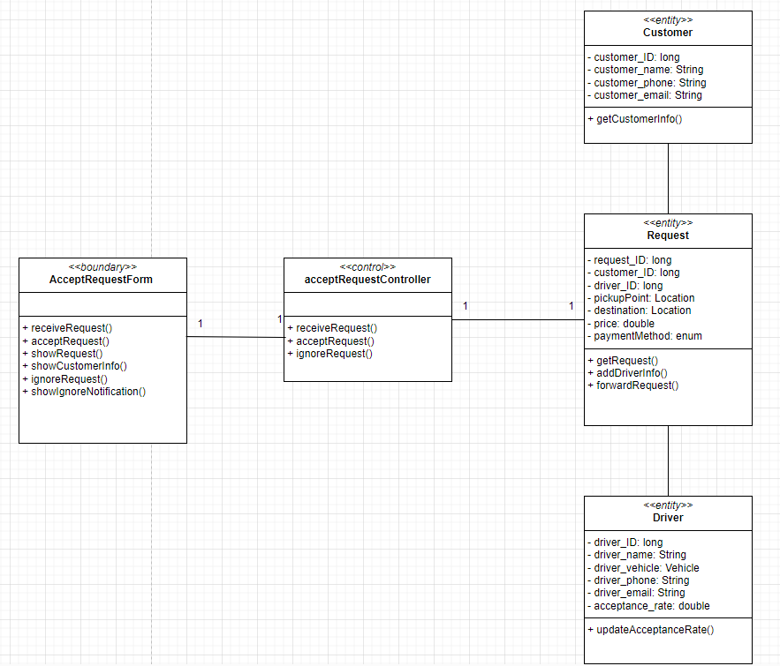

Hình 21: Accept Booking Request VOPC Diagram

## Route Tracking (Customer-side)

### Route Tracking (Customer-side) - Basic Flow

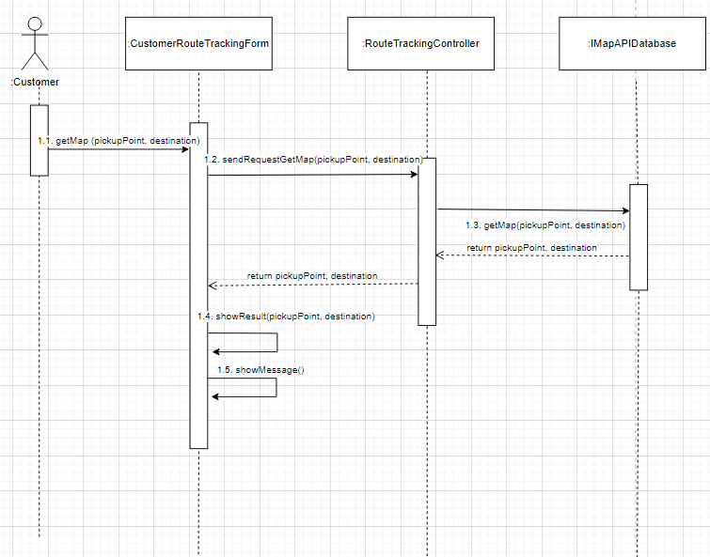

Hình 22: Route Tracking (Customer-side) Sequence Diagram

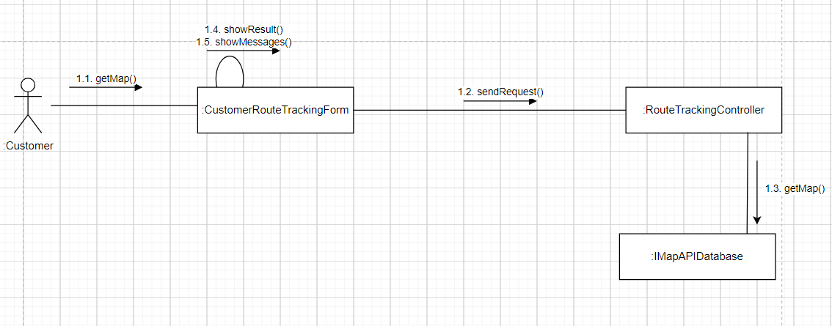

Hình 23: Route Tracking (Customer-side) Collaboration Diagram

### Route Tracking (Customer-side) - Basic Flow - VOPC

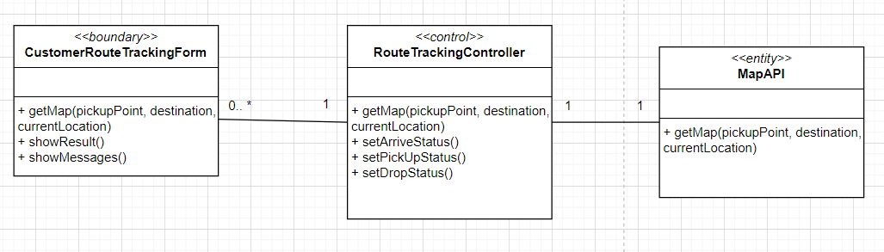

Hình 24: Route Tracking (Customer-side) VOPC Diagram

## Route Tracking (Driver-side)

### Route Tracking (Driver-side) - Basic Flow

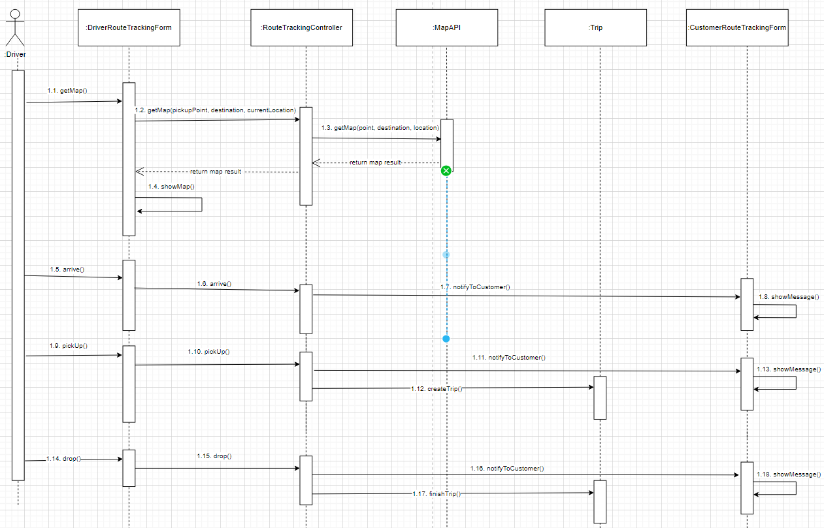

Hình 25: Route Tracking (Driver-side) Sequence Diagram

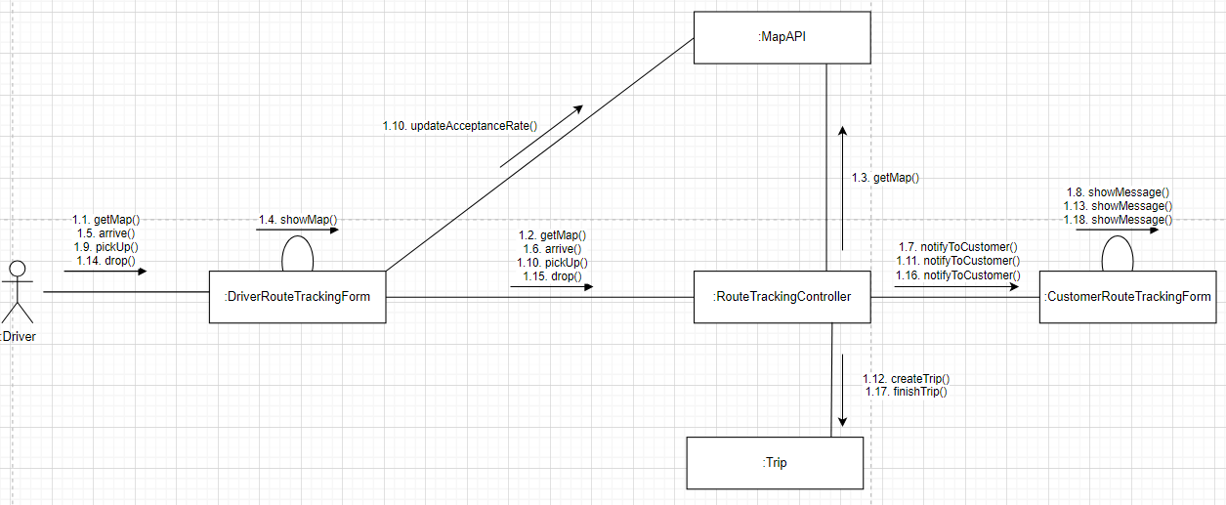

Hình 26: Route Tracking (Driver-side) Collaboration Diagram

### Route Tracking (Driver-side) - Basic Flow - VOPC

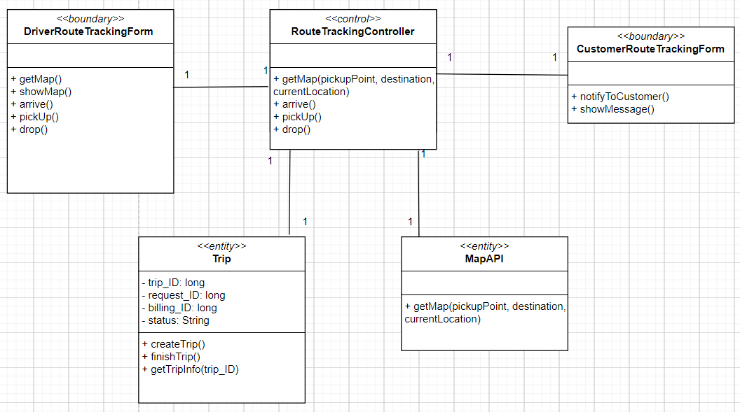

Hình 27: Route Tracking (Driver-side) VOPC Diagram

## Manage User Info

### Manage User Info - Basic Flow - Persistency OODBMS

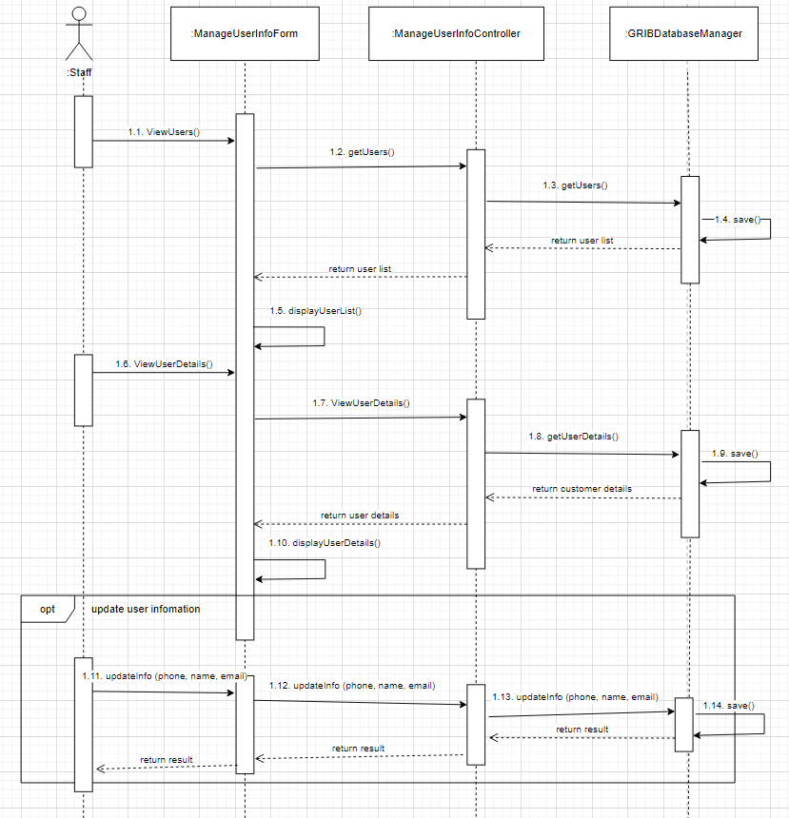

Hình 28: Manage User Info (with Presistency) Sequence Diagram

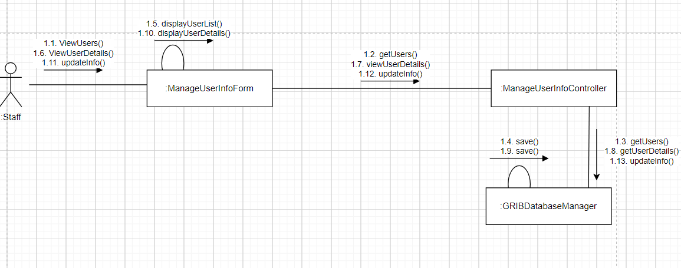

Hình 29: Manage User Info (with Presistency) Collaboration Diagram

### Manage User Info - Basic Flow - Persistency OODBMS - VOPC

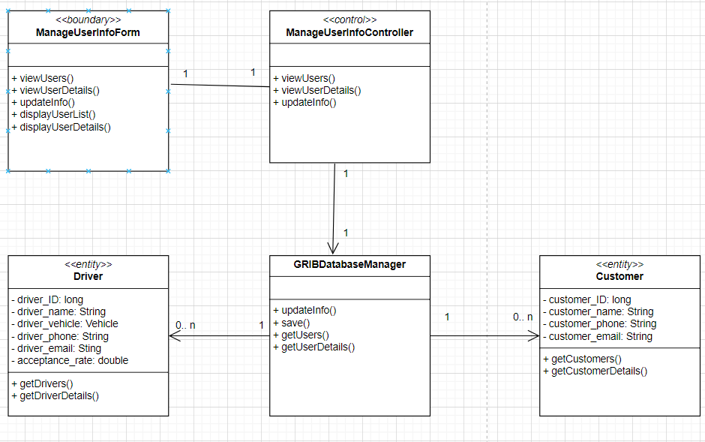

Hình 30: Manage User Info (with Persistency) VOPC Diagram

## Create Notifications

### Create Notifications - Basic Flow - Persistency

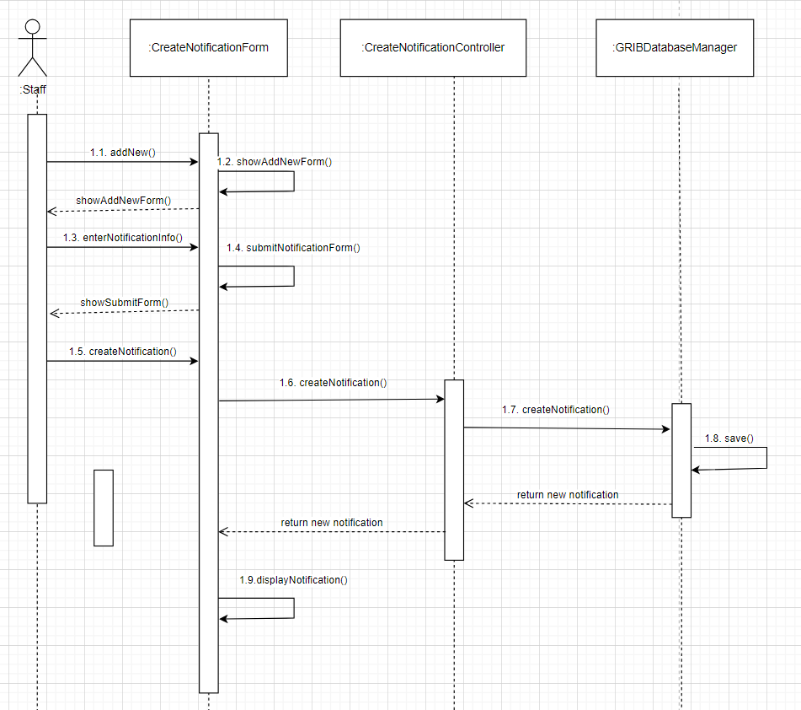

Hình 31: Create Notification (with Persistency) Sequence Diagram

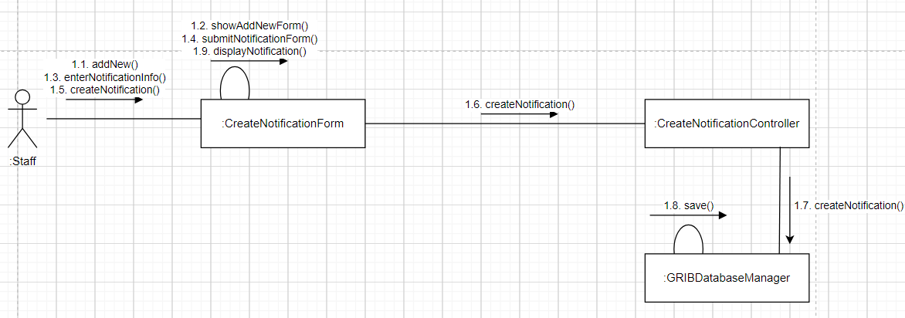

Hình 32: Create Notification (with Persistency) Collaboration Diagram

### Create Notifications - Basic Flow - Persistency - VOPC

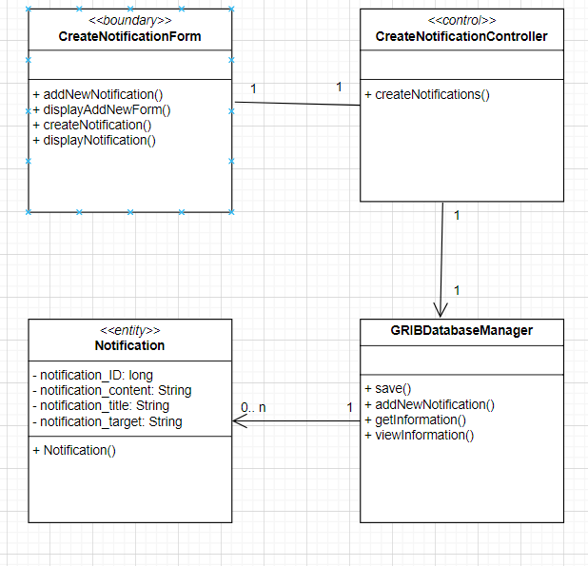

Hình 33: Create Notification (with Persistency) VOPC Diagram

## View Trip History (Customer & Driver side)

### View Trip History - Basic Flow

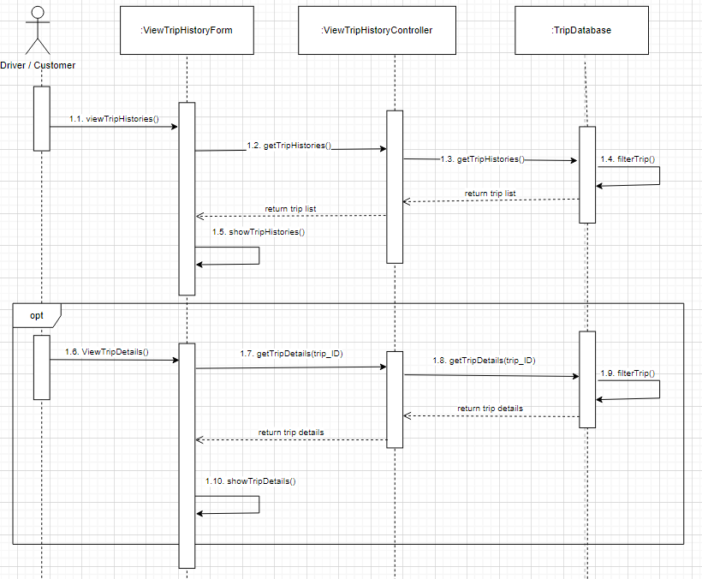

Hình 34: View Trip History Sequence Diagram

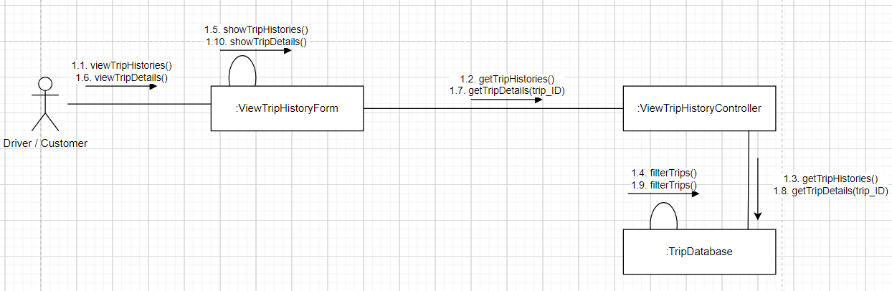

Hình 35: View Trip History Collaboration Diagram

### View Trip History - Basic Flow - VOPC

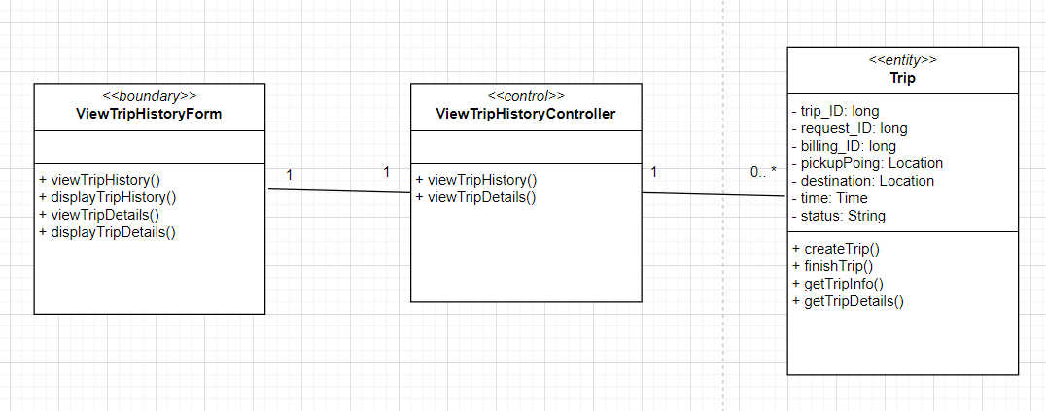

Hình 36: View Trip History VOPC Diagram

## Payment (Customer-side)

### Payment (Customer-side) - Basic Flow - Security

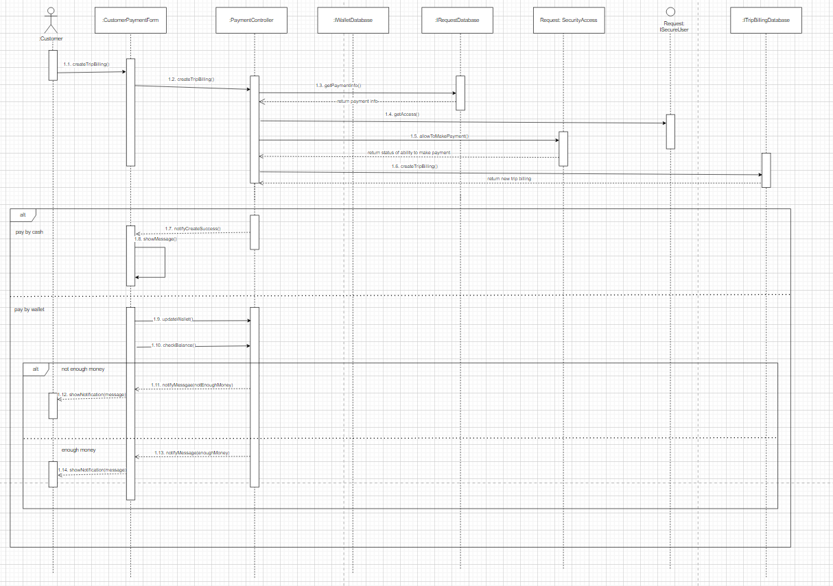

Hình 37: Payment (Customer-side) (with Security) Sequence Diagram

### Payment (Customer-side) - Basic Flow - Security - VOPC

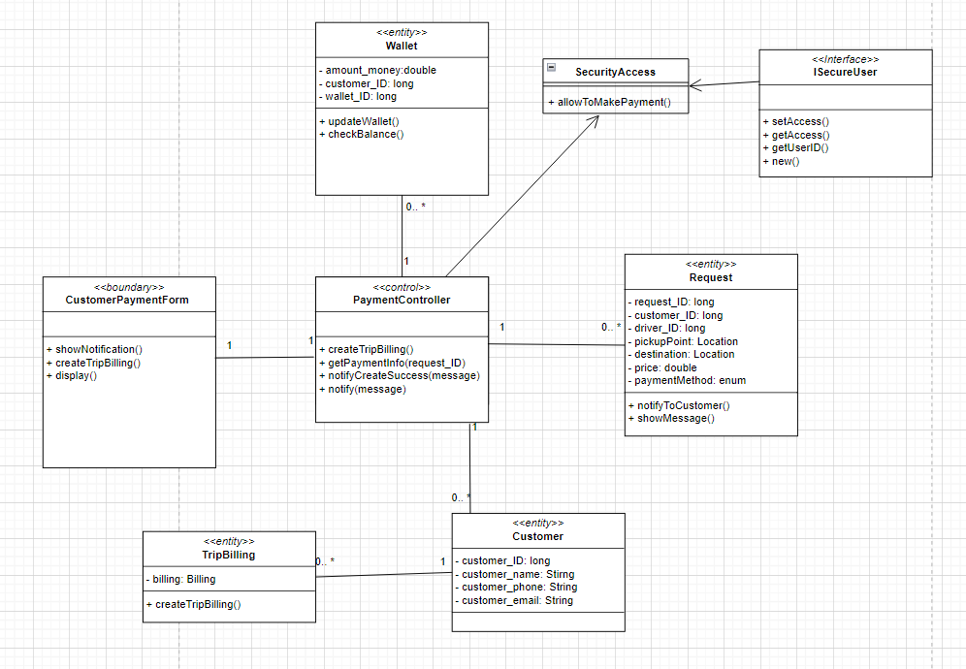

Hình 38: Payment (Customer-side) (with Security) VOPC Diagram

## Payment (Driver-side)

### Payment (Driver-side) - Basic Flow

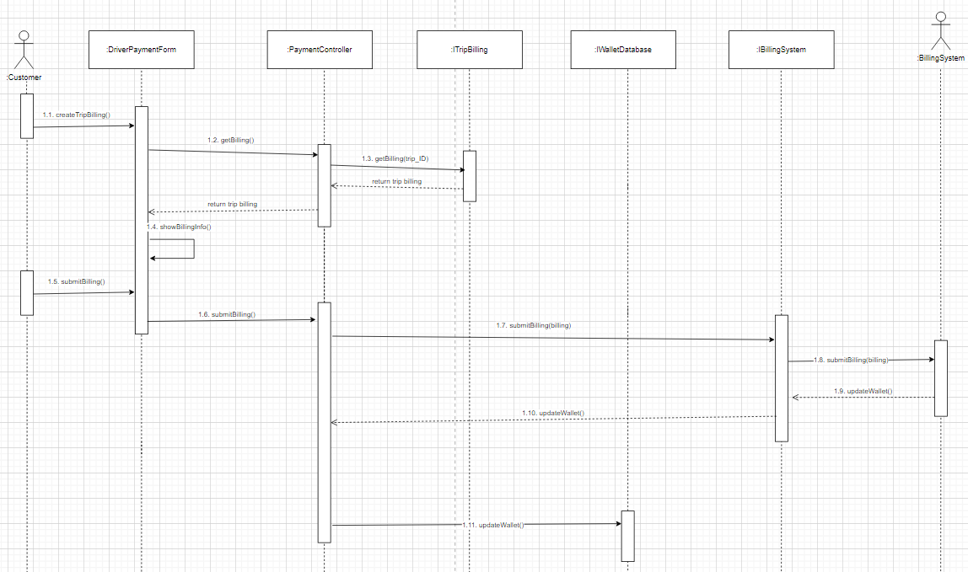

Hình 39: Payment (Driver-side) Sequence Diagram

### Payment (Driver-side) - Basic Flow - VOPC

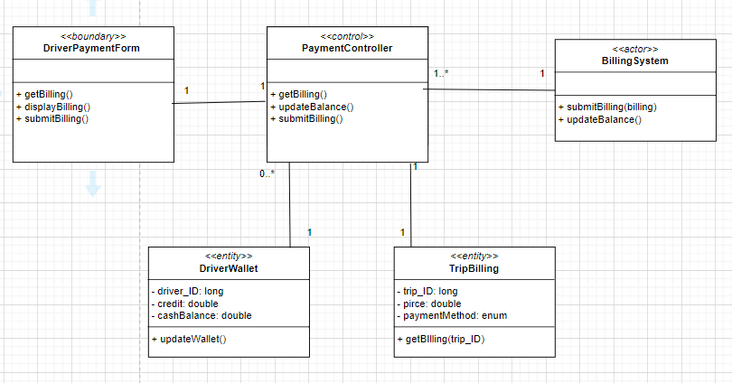

Hình 40: Payment (Driver-side) VOPC Diagram

## Manage Wallet (Customer & Driver side)

### Manage Wallet - Basic Flow - Distribution

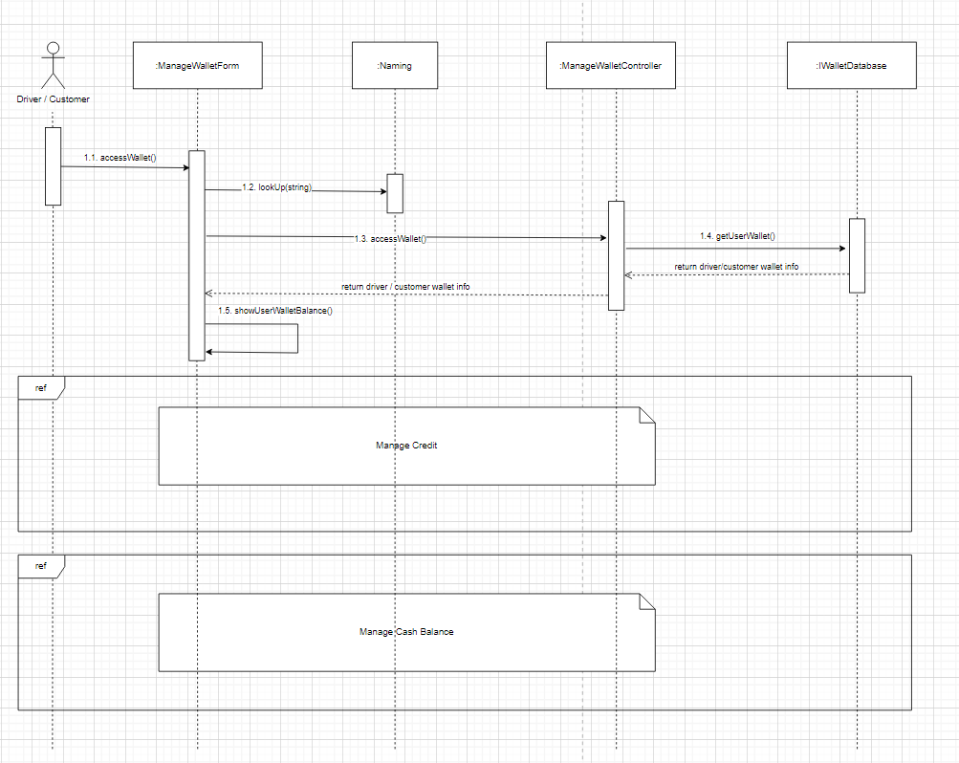

Hình 41: Manage Wallet (with Distribution) Sequence Diagram

### Manage Credit - Sub Flow

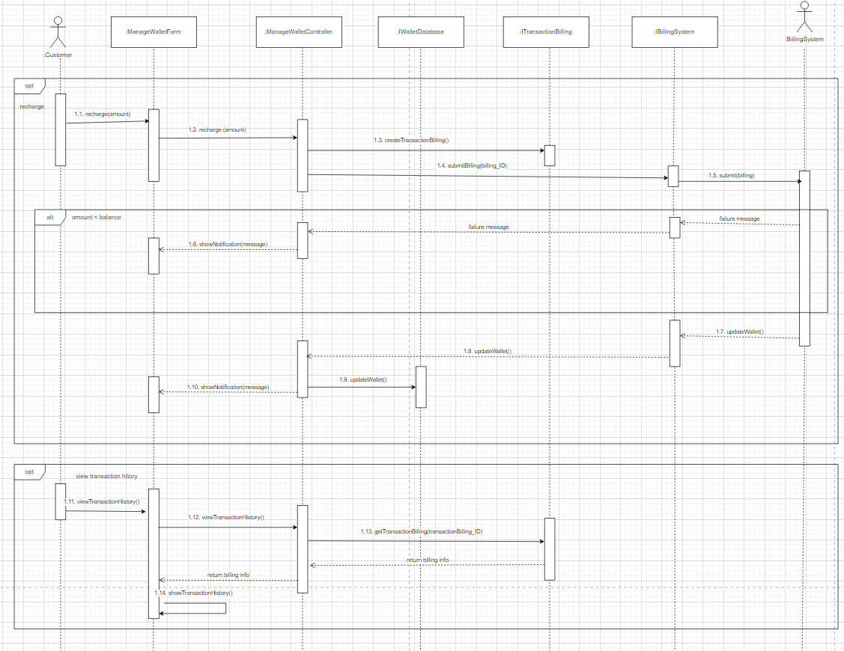

Hình 42: Manage Credit (Sub Flow) Sequence Diagram

### Manage Cash Balance - Sub Flow

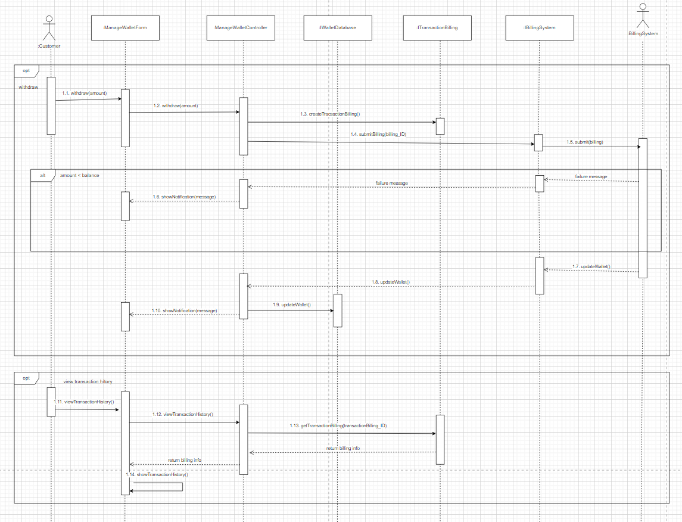

Hình 43: Manage Cash Balance (Sub Flow) Sequence Diagram